白色标签，黑色字体。标签内容为：E4-25R04-01-0082。标签上的字体满足法规要求，如下图所示。
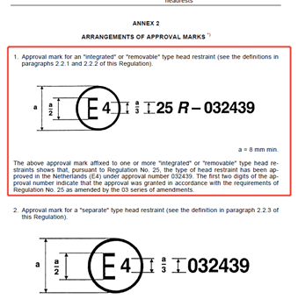
标签缝制在座椅侧面面料接缝处，座椅上标签位置如下图所示：
